,,RŪTELĖS’’ GRUPĖS UGDYMO PLANAS
2020-06-15/2020-06-19
TEMA: ,, AUGALŲ KARALYSTĖJE ”
UŽDAVINIAI:
1.Skatinti domėjimąsi augalais, stebint ir pažįstant pagrindines augalų augimo ir vystymosi sąlygas;
2.Taikyti ekologines daržininkystės principus;
3.Ugdyti kruopštumą, atsakomybę, savarankiškumą;
4.Skatinti gamtoje ir aplinkoje patirtus įspūdžius išreikšti meninės raiškos priemonėmis.

VEIKLA:

- Trumpa teminė video ar kita mokomoji medžiaga.

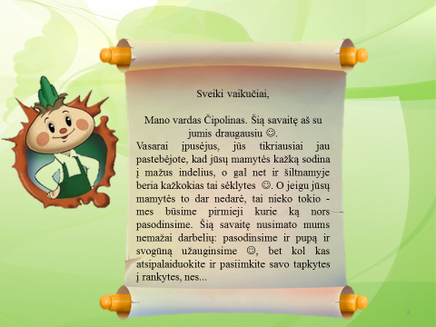

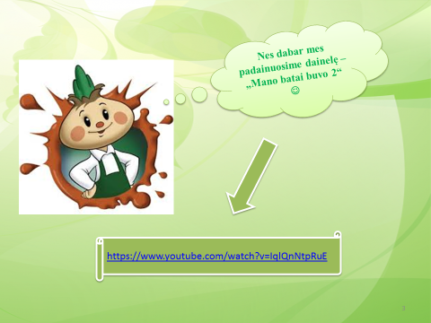

- Užduotėlių rinkiniai.

2.1.
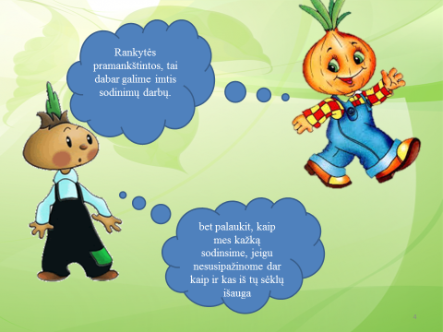

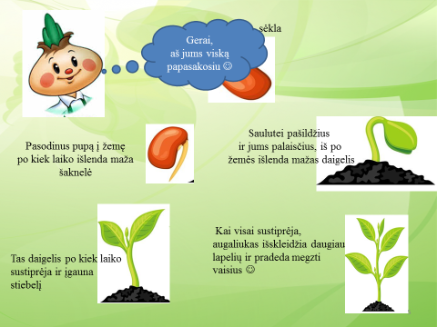

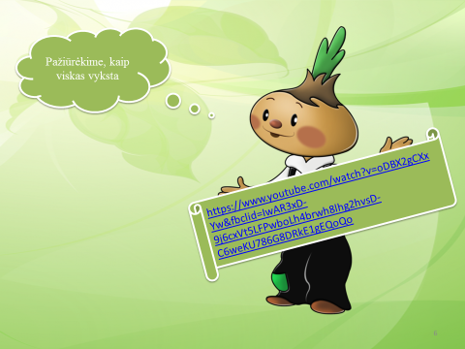
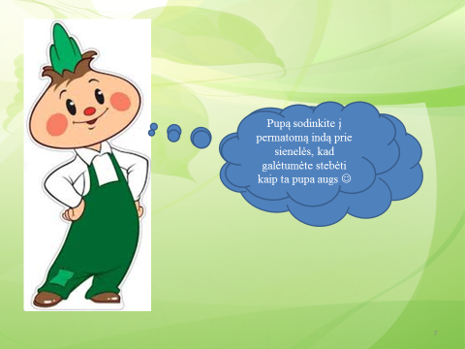

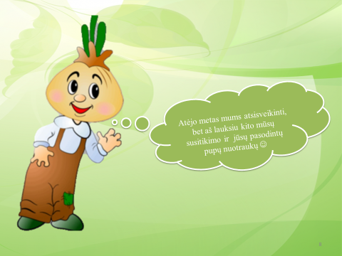
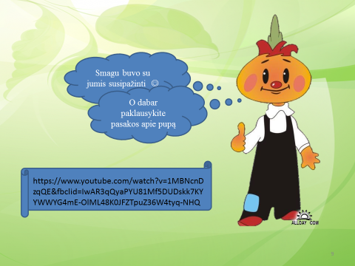

2.2. Kartu pažiūrėkime pamokėlę apie medžius, gal jau žinote kai kurių medžių pavadinimus?

https://www.youtube.com/watch?v=508XJriK_Ws&t=56s

2.3. Pavartyk knygutę „Pievos pasakaitė”.

https://www.storyjumper.com/book/read/25077238/PIEVOS-PASAKAIT%C4%96?fbclid=IwAR1JiNFImFNVWrrzIzWyzY7jEAiDosNKQvtVO07so-kHwq8S0ECQ5nMv1Jo#page/4

2.4. Paklausyk, ką papasakos Kitsy.
https://www.youtube.com/watch?v=ddwuuNy0z2M

2.5.
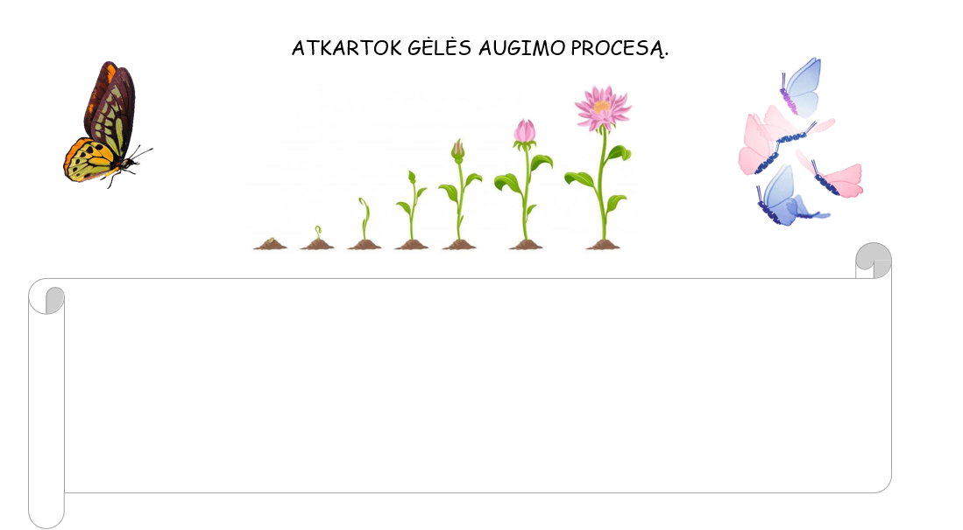

2.6.
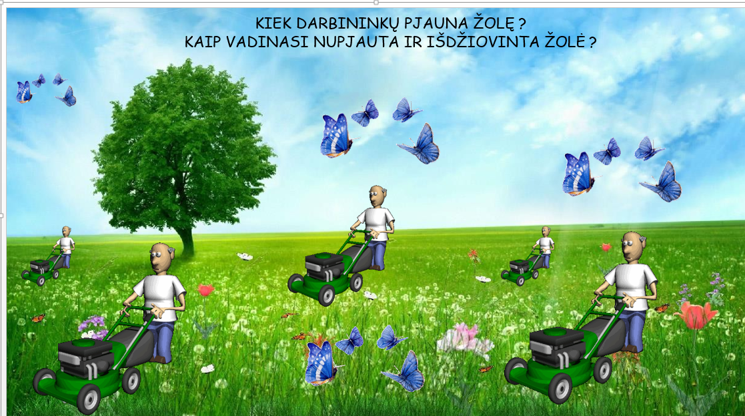

2.7.
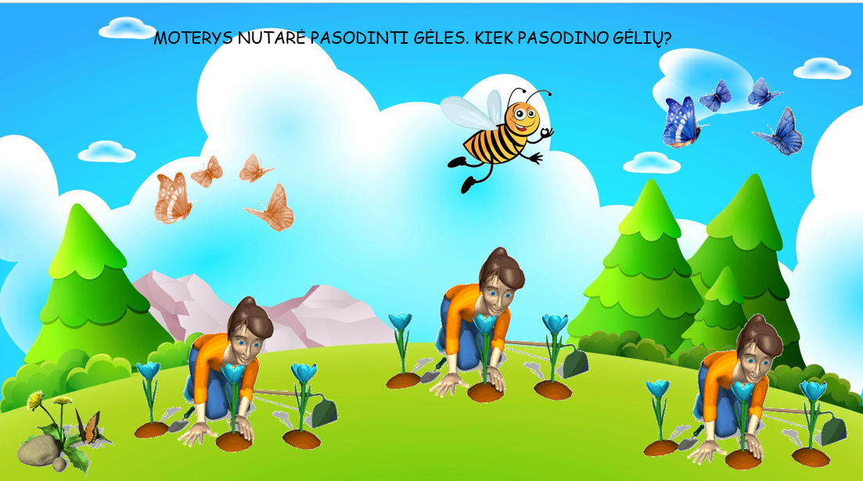

- Meninė veikla, kūrybiškumas, smulkiosios motorikos lavinimas.

  - „Žirniukai mano darže“.

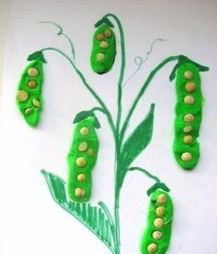

  - Kas gi nežino pienės... Jei turite guašo ir šakutės, galite pabandyti ją nupiešti arba pirštukais sukurkite nužydėjusią pienę. Papasakokite vaikams, kad ant pienės pūko prisitvirtinusios sėklytės, kurias išnėšioja vėjas, o nukritusios ant žemės – jos pasisėja ir vėl auga....

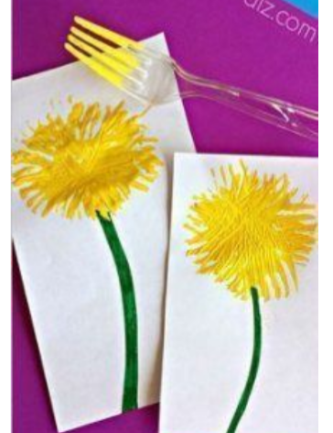

  - „Aš priskyniau daug gėlyčių“.
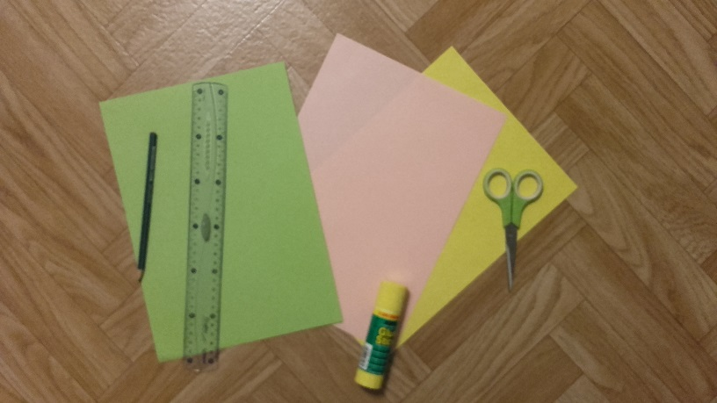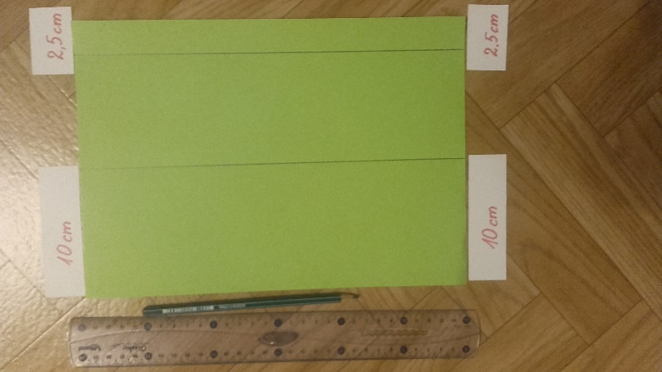

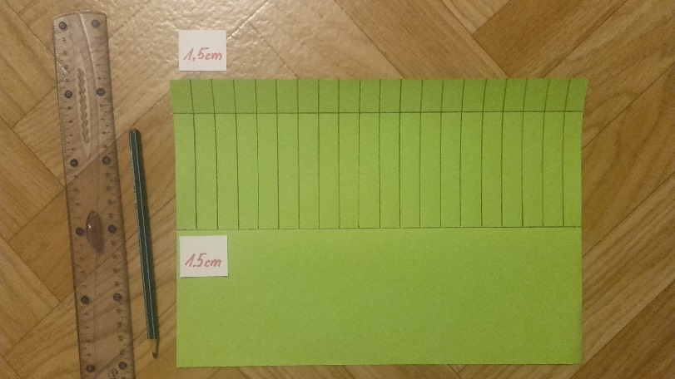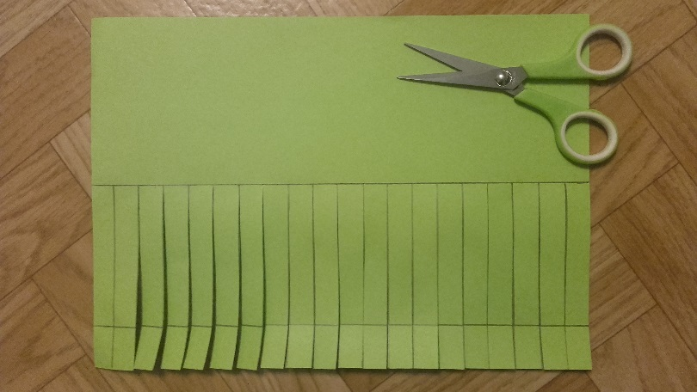
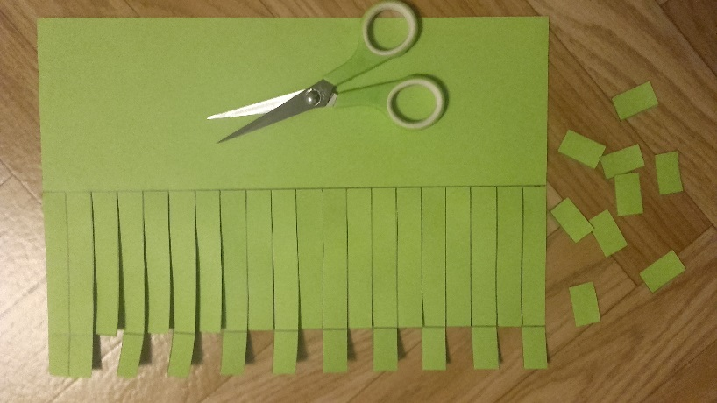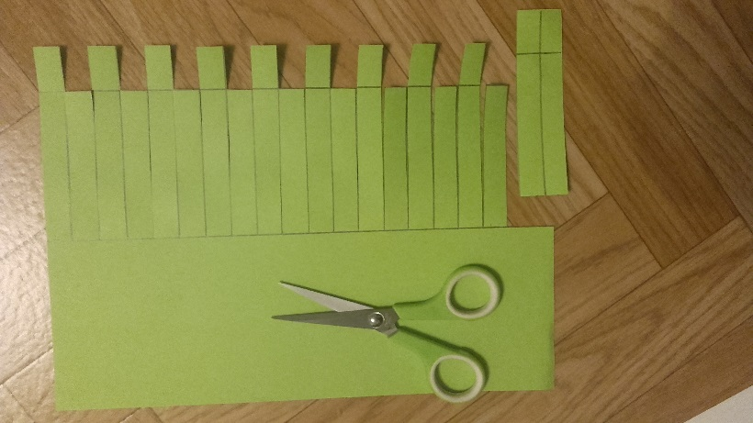
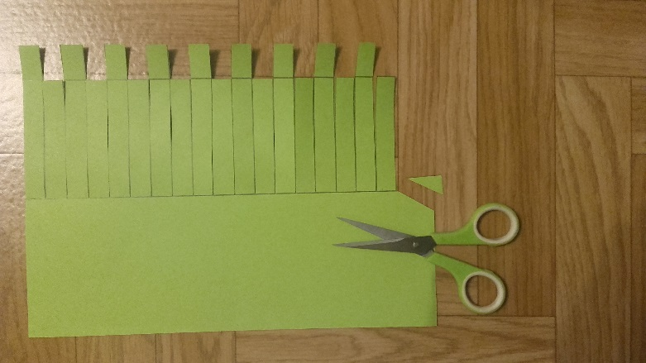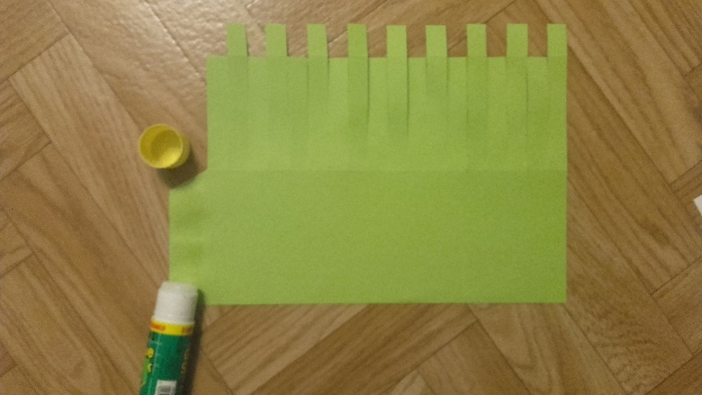
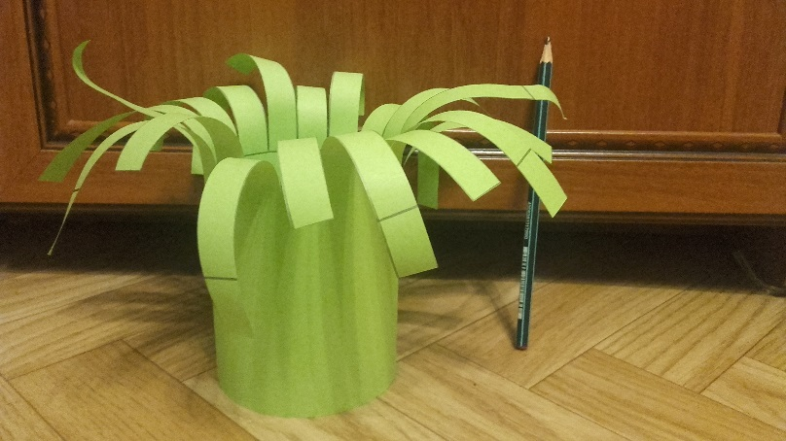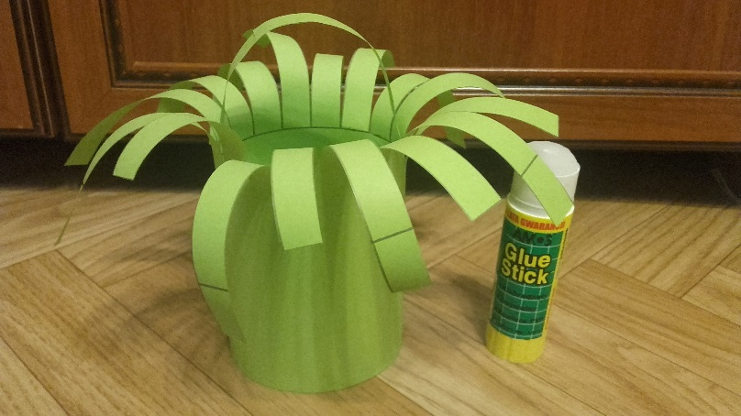
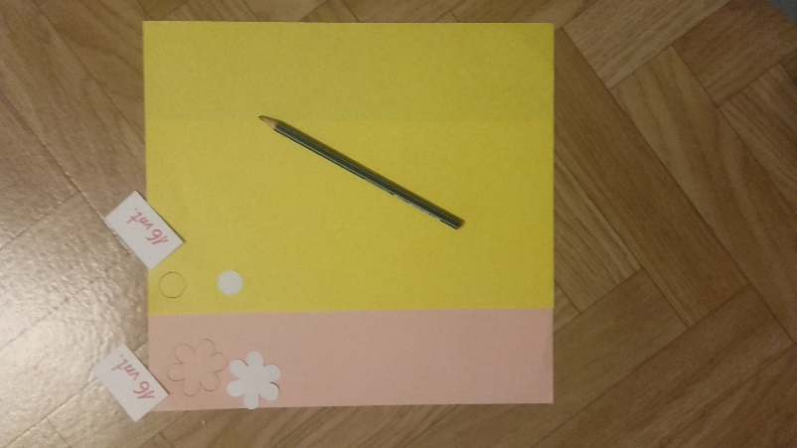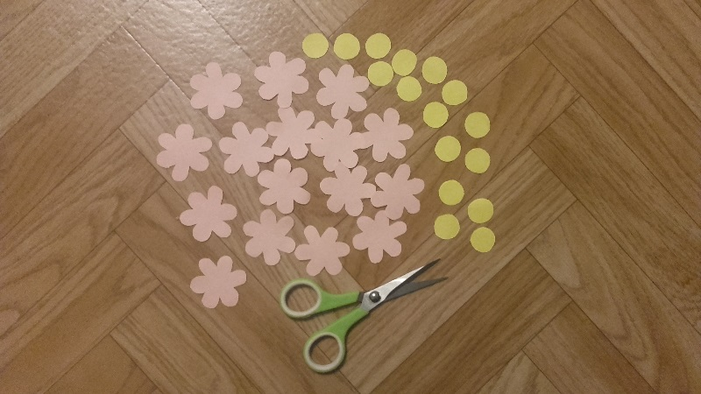
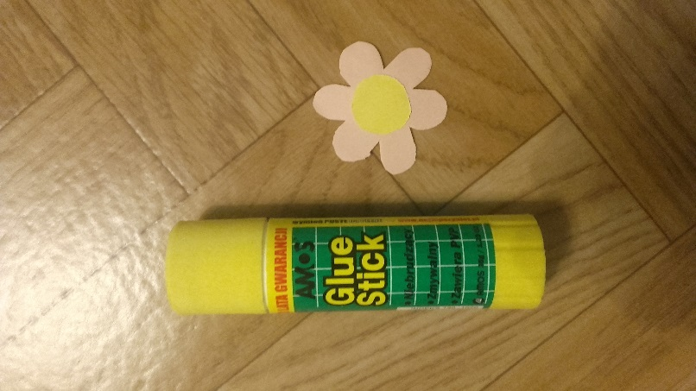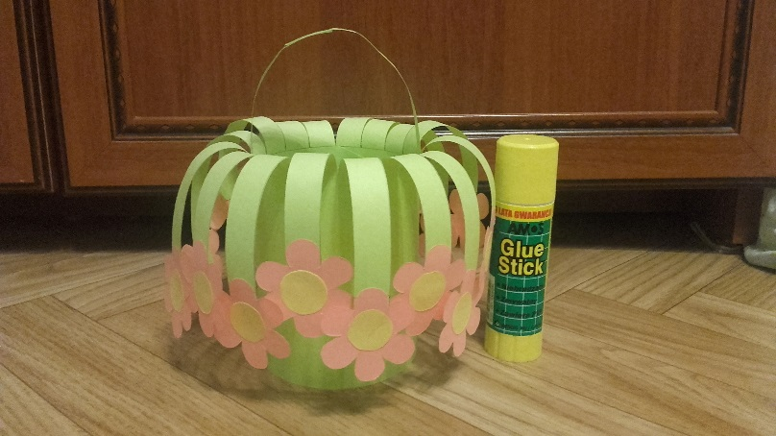

  - Gėlytės iš plastilinio ir ausų krapštukų.
Lengvas darbelis, kurį vaikai gali atlikti ir be pagalbos arba su minimalia pagalba. Suvolioti rutuliuką, prismaigstyti ausų krapštukų (prieš tai sukarpykite juos per pusę), būtų gerai turėti bambukinį iešmuką koteliui, krapštukus nudažykite guašu.
Štai ir gėlytės…..

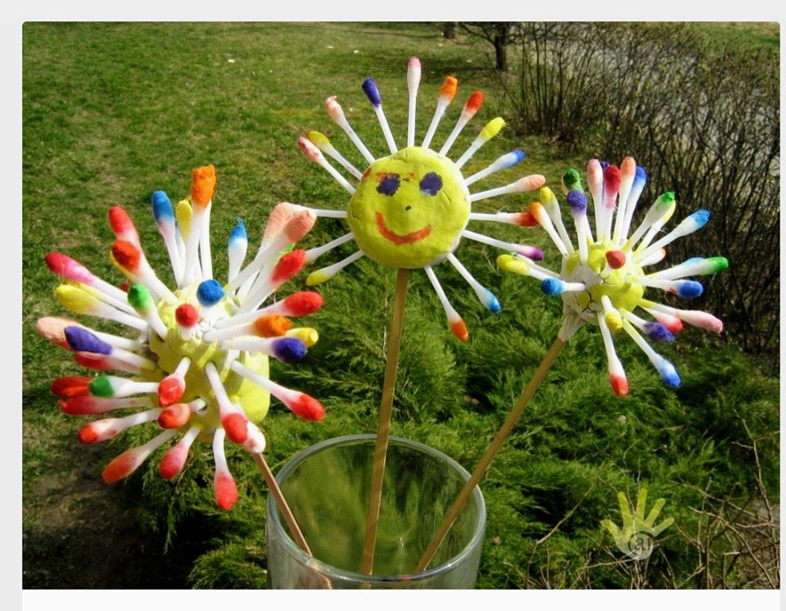

  - Papuošk medį pirštuko pagalba.
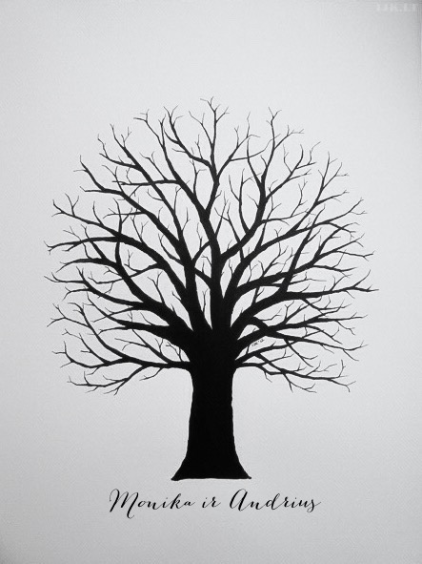
Parengė: Edita Dzedziukevičienė
Marina Pekorienė
- Papildomos užduotėlės smulkiosios motorikos lavinimui, pastabumui, skaičiavimui, akies-rankos ryšiui stiprinti.



